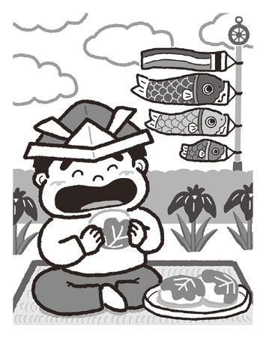

様似小学校　保健だより

令和６年　５月３日

NO.４

養護教諭　大場　紗知

もりもり

　桜が満開になり、休日に、お花見に行ってきたと嬉しそうに話す児童もいました。さて、明日から、ゴールデンウィーク後半が始まります。天気予報では、全国的に晴れるようですね。道外におでかけする人もいると思います。急に、暑くなると、からだが暑さに慣れていないため、熱中症になる危険性があります。暑さを調整できる服装にする等、体調管理をして、楽しいゴールデンウィークを過ごしてください。

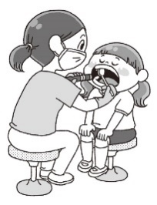

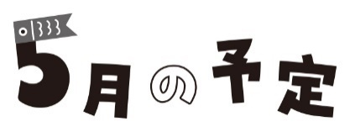

|  |  |  |  |
| --- | --- | --- | --- |
| **日　程** | **対象学年** | **健診項目** | **備考** |
| ９日（木） | 全学年 | 尿検査 | ７日に配付します。  ９日の朝に採尿し、提出してください。  詳しくは、裏面をご覧ください。 |
| １４日（火） | １年生  昨年未受診の児童（２年生） | 心臓病検診 | 手足や胸に機械をつけます。脱ぎ着しやすい服装をお願いします。 |
| ２２日（水） | １・３・５年生 | 歯科検診 | 朝ごはんを食べたら、歯をみがくようお声がけください。 |
| ２３日（木） | ２・４・６年生 | 歯科検診 |

　先週実施ができなかった、二計測や視力・聴力検査ですが、ゴールデンウィーク明けに行います。検査が終了しましたら、結果をお渡しします。大変ご迷惑をおかけしていますが、よろしくお願いします。また、５月に行う健康診断の結果は、結果が学校へ届き次第、ご家庭へお知らせします。お子さんの健康に関して、気になることがありましたら、学校までご連絡ください。



今年度お世話になる学校医の先生方をご紹介します。

学校医　　　　三和医院　蔦原先生

学校歯科医　島田歯科医院　島田先生

５９（）は、のです。

で、がにいているかをみます。

のけ

①　きたらすぐに、コップにをとる。

　にしをしてから、とること。

②　コップをしって、をつける。

③　そっとスピッツにうつす。

　　スピッツの８までいれ、しっかりとふたをしめる。

④　シールをる。

みんなにった3セット

|  |  |  |  |
| --- | --- | --- | --- |
| ねるにトイレに  G:\DCIM\112___05\IMG_2083.JPGセットしておこう！ | G:\DCIM\112___05\IMG_2076.JPGコップのふちをつぶしてぎをるといいよ！ | G:\DCIM\112___05\IMG_2075 (3).JPGおしっこをすときに、ミスをしてしまってもなように、シールはにりましょう！ | G:\DCIM\112___05\IMG_2077.JPGキャップがはずれていると、カバンのがなことに…。しっかりとを！ |

|  |
| --- |
|  |
| 〇〇〇〇 |
|  |

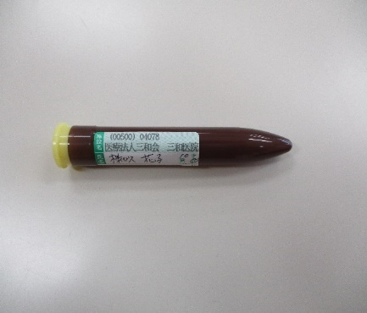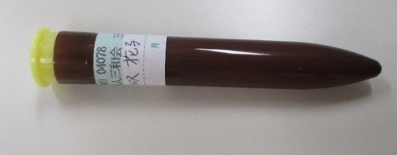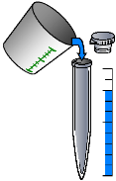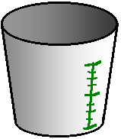

■ねるに、ジュースやドリンク、ビタミンをまない。

■ずトイレにってからねる。

■おそくまで、のをしない。

■かししない。（やストレスでたんぱくがになることも）

、のは、５３０にしてください。

シール

スピッツ

コップ

💦あるある

おしっこ😓

ラベルにシミ😓

すにこぼす😓

とりれ😓